De Roddelquiz 24

Welkom bij deze bijzondere quiz! Wat er zo leuk aan is vraagt u dan? Nou u kunt deze keer een zin maken met de eerste letters van alle vragen. Aan het einde van de quiz kunt u de zin vormen. Veel quizplezier!

Oh nee! *Het gaat niet goed met Mbappé!*

1. **Heel Frankrijk is in diepe rouw. Waarom?**

* Sterspeler Mbappé brak tijdens de EK wedstrijd tegen Oostenrijk zijn neus. Het is nog onduidelijk of hij zal kunnen spelen in het duel tegen Oranje vrijdagavond. **(C)**
* Macron is afgelopen week overreden door zijn eigen koetsier **(Z)**
* De coach van het Franse voetbalteam heeft na een bizar onderonsje met de nederlandse coach besloten om zich terug te trekken uit het EK in ruil voor de vrijlating van een gevaarlijke crimineel die al enkele jaren zat opgesloten in de Bastille **(S)**
* Het land heeft Elzas-Lotharingen terug moeten geven aan Duitsland **(J)**

1. **Er is een reden dat steeds minder mensen de browser Firefox gebruiken. Wat is die reden?**

* Het is algemeen bekend dat je met Firefox intens makkelijk gehackt kan worden. De hackers komen via je contacten heel snel bij jou terecht **(X)**
* Firefox kan allee n maar uitvoeren wat de mens bedacht heeft. De enige info die Firefox je kan geven is dus eerst door een mens ingevoerd. De browser kan zelf dus niks **(G)**
* Firefox kan alleen rekenen en deduceren **(W)**
* Firefox heeft een gigantische behoefte aan RAM-geheugen **(F)**

1. **Tjonge jonge! Er gaat een wel heel bizar gerucht rond over de situatie rondom Mbappé, wat?**

* De hele situatie rondom zijn gebroken neus zou in scène zijn gezet en een dekmantel zijn voor het feit dat hij voor de wedstrijd coke had gesnoven **(M)**
* Het schijnt dus dat er een verpleegster zijn ziekenhuiskamer binnengelopen was die er nooit meer uitgekomen is. De media zijn in shock: “*levend of dood, je komt er altijd weer uit.*..” **(A)**
* De ontsteking die in Mbappé’s neus is ontstaan ten gevolge van de breuk zou ernstig verergerd zijn doordat hij eerder die dag een gigantische hoeveelheid zwembadwater in zijn neus kreeg tijdens de training **(E)**
* Vlak na de wedstrijd van het ongeval liep er een schimmig figuur langs het veld die Danso (de speler die de breuk veroorzaakte) een envelopje gaf. Het is nog onbekend om wie het gaat, maar gezien de persoon een leren jas droeg weten wij genoeg **(I)**

1. **Geboren werd Duncan Laurence toen...?**

* De televisie nog zwart-wit was **(O)**
* De televisie in Nederland al 17 jaar in kleur was **(B)**
* De televisie in Nederland al 27 jaar in kleur was **(N)**

1. **Aubrey Plaza heeft wel iets heel bijzonders meegemaakt in Afrika, wat?**

* 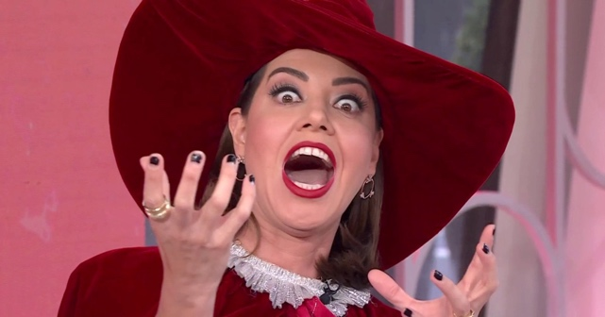Ze kwam een man tegen die ook Aubrey Plaza heette!! **(S)**
* De mensen in de dorpjes gaven haar zonder dat ze het vroeg  
  onmiddellijk al hun eigendommen. Hierdoor begreep ze hoe   
  diep het kolonialisme verworteld zit in de Afrikaanse cultuur,  
  waarna ze besloot hier een boek over te schrijven **(T)**
* Enkele Nigerianen vroegen haar om een gasleiding te   
  vervangen. Iets wat haar zonder enige ervaring lukte **(E)**

1. **Alice maakte dinsdag bekend waarom ze niet snel zal terugkeren naar Hotel de Elderschans waar ze afgelopen weekend verbleef. Welke bizarre reden gaf zij hiervoor?**

* De matrassen zouden zo lekker gelegen hebben dat ze per abuis 3 dagen en 3 nachten lang had geslapen en daardoor niks heeft gehad aan haar verblijf **(N)**
* Ze vindt dat het hotel zich schuldig heeft gemaakt aan fatshaming. Alle deuropeningen zijn volgens haar expres heel smal gemaakt waardoor ze nergens doorheen kon en er waren bizarre regels: zo moest ze een rode band dragen in het hotel die paste bij haar gewichtsklasse (>90 kg) zodat iedereen kon zien dat ze te dik was en mocht ze bijvoorbeeld het restaurant niet in omdat ze meer dan 70 kilo woog **(E)**
* Ze houdt toch wel heel erg van luxe en dit hotel was volgens haar echt niet luxe genoeg. En dan te bedenken dat het is uitgeroepen tot beste all-inclusive hotel van Nederland **(L)**
* Dit is het hotel waar momenteel het voetbalteam van Nederland verblijft voor het EK dus ze heeft geen moment rust gehad **(F)**

1. **Touw is eerder uitgevonden dan dat er piramides werden gebouwd. Klopt dit?**

* Ja. Touw werd namelijk zo’n 28.000 jaar geleden uitgevonden en de eerste piramide werd slechts 4500 jaar geleden gebouwd **(R)**
* Nee. De eerste piramide werd namelijk zo’n 28.000 jaar geleden gebouwd en touw werd slechts 4500 jaar geleden uitgevonden **(E)**
* Ja. Touw werd namelijk zo’n 8.000 jaar geleden uitgevonden en de eerste piramide werd slechts 2500 jaar geleden gebouwd **(K)**
* Nee. De eerste piramide werd namelijk zo’n 8000 jaar geleden gebouwd en touw werd slechts 2500 jaar geleden uitgevonden **(A)**

1. Afbeelding met persoon, bruid, Vrouwelijke persoon, trouwjurk

   Automatisch gegenereerde beschrijving**Nouja! Waarom noemt de Canadese media hun prinses Priscilla een schande?**

* Ze valt op vrouwen **(T)**
* Ze is van Portugese afkomst en dus niet wit **(D)**
* Ze vertrekt naar Portugal om met André een nieuw leven te beginnen **(I)**
* Ze is een reality show gestart om haar toekomstige prins te vinden. Deze  
  mannen moeten echter bizarre proeven doorstaan, waaronder vier uur  
  lang vastgebonden zitten aan draaiende molenwieken **(P)**

1. 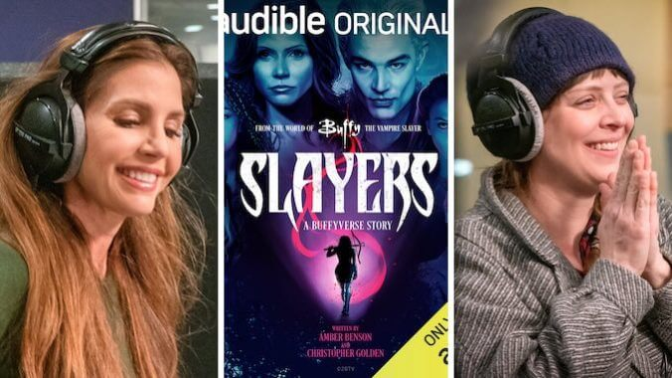**Is de foto hier rechts recentelijk genomen?**

* Ja, de ouderdom heeft bij Caroline Tensen flink toegeslagen **(G)**
* Nee, dit was Madonna in ‘06 **(I)**
* Ja, Angela Schijf heeft haar beste tijd wel gehad **(O)**
* Nee, dit is de iconische tante Sjaan in 1982 **(A)**

1. **Ei kwam eerder dan de kip**

* Ja! **(R)**
* Nee! **(M)**

1. **Tijd om te kijken wat u vindt van de kwestie: is Paul de Leeuw nog relevant?**

* Nee - Hij doet zelfs als onbekende mee aan het nieuwe seizoen van Wie is de mol? **(M)**
* Nee – wanneer is de laatste keer dat u iets van hem hebt gehoord?! **(L)**
* Ja – hij staat zelfs op plek 8 in de lijst van meest invloedrijke Nederlanders **(S)**
* Ja – na wat hij pas heeft gedaan kunnen we hem moeilijk irrelevant noemen... **(U)**

1. **Gelukkig is zangeres Sanah weer lekker gek bezig. Wat heeft ze nu weer gedaan?**

* Ze verstopt iedere dag op haar Spotify profiel een heel klein tomaatje. Als je ze allemaal vindt dan kan je iets winnen. Gekke Saan! **(E)**
* Ze heeft urenlang gratis tomaten uit staan delen op de straten van Warschau **(N)**
* Ze heeft haar carrière stopgezet en is voor het minimumloon gaan werken in een tomatenbedrijf in Honselersdijk **(O)**
* Meerdere mensen zijn getuigen geweest dat ze haar tomaat aan het uitlaten was **(A)**

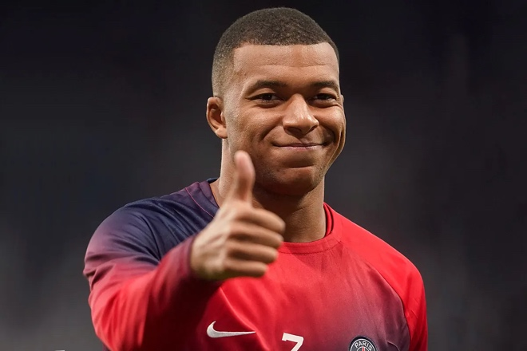

> Breng Mbappé naar het   
ziekenhuis voor 5 extra   
punten





1. **Om welke reden werd Mbappé niet naar een ziekenhuis in Duitsland gebracht nadat hij zijn neus had gebroken tijdens een wedstrijd op het EK?**

* Cristiano Ronaldo claimde dat het slechts aanstellerij was van Mbappé. (**A**)
* De ziekenhuizen in Duitsland zijn door de huidige situatie in het land zwaar overbelast waardoor Mbappé helemaal naar Polen moest worden gebracht. (**E**)
* Mbappé had de mogelijkheid te worden behandeld door een arts, maar besloot door te spelen. Echter stroomde het bloed over zijn gezicht waardoor hij midden in het veld ging zitten, de scheidsrechter zag dit als spelbederf dus kreeg hij een gele kaart in plaats van een ziekenhuisbehandeling. (**A**)
* Cristiano Ronaldo zei: “geen ziekenhuis” en Ronaldo’s wil is wet. (**E**)

1. Afbeelding met kleding, schoeisel, persoon, tekst

   Automatisch gegenereerde beschrijving**Echt niet te geloven dit! Wat hebben Central Cee en Sabrina Carpenter gedaan tijdens de modeshow waarvoor ze waren uitgenodigd?**

* Central haalde uit het niets een Nintendo DS tevoorschijn en begon samen met Sabrina te gamen in plaats van de show te volgen. (**D**)
* De snotneuzen zaten op de voorste rij van het publiek en dus precies dicht genoeg bij de catwalk om met hun voeten een paar modellen te laten struikelen. (**R**)
* Ze vonden de show maar niks en dus besloten ze als kleuters hun nog volle koffiebekers gevuld met Espresso op de modellen te werpen die volgens hen de lelijkste outfits droegen. (**T**)
* De etterbakken hebben. (**G**)



1. **Dit is Paulo Londra. Hoe heet zijn Ierse halfbroer?**

* Patrick. (**O**)
* Paul O’Londra. (**P**)
* Corry Mccarthy. (**U**)
* Konnor Doyle. (**N**)

1. **Margriet van der Linden heeft wel een erg heftige uitspraak gedaan over de situatie van Mbappé… Wat heeft ze gezegd?**

* “Ik vind het knap dat hij zich laat behandelen. De gebroken neus erkennen is een hele stap tot genezing.” (**N**)
* “Mbappé? Wie is dat? Ik doe niet aan sport”. (**N**)
* “Zolang een zieke nog reageert, is er nog hoop”. (**N**)
* “Niet elke dag van Mbappé zal goed zijn, maar er zit iets goeds in elke dag”. (**N**)

1. **Er zijn veel gekke dingen gebeurd in de serie Riverdale. Maar wat gebeurde er in de aflevering ‘The Ice Storm’?**

* Veronica komt in haar restaurant oog in oog te staan met de moordenaar die zijn vele slachtoffers dwong maaltijden voor hem te koken voordat hij ze gruwelijk vermoord. (**E**)
* Jughead voorspelt zijn lot als hij midden in de ijsstorm ziet dat de verwarming maar amper aan staat en onheilspellend zegt: “is dit het deel waar we doodvriezen?”. (**i**)
* Brat, Donna en Joan raken ingesneeuwd in de vrieskou en verliezen de controle. (**A**)
* Er bestaat geen aflevering die The Ice Storm heet. (**J**)

1. Afbeelding met persoon, Menselijk gezicht, overdekt, muur

   Automatisch gegenereerde beschrijvingAfbeelding met voertuig, wiel, Landvoertuig, persoon

   Automatisch gegenereerde beschrijvingAfbeelding met tekst, Menselijk gezicht, schermopname, person

   Automatisch gegenereerde beschrijvingAfbeelding met kleding, person, tekst, schermopname

   Automatisch gegenereerde beschrijvingAfbeelding met tekst, persoon, person, schermopname

   Automatisch gegenereerde beschrijving**Test voor uw ogen! Op welk van deze afbeeldingen zien we Marco Borsato?**

1. **Mbappé heeft nog wel iets heel bizars gedaan in de minuten na zijn verwonding! Wat?**

* In een vlaag van verstandsverbijstering rende hij terug het veld op naar de voetballer die hem had verwond en smeet hem hardhandig tegen de stenengrond. (**S**)
* Zich schuldig gemaakt aan spelbederf. (**K**)
* Hij heeft de scheidsrechter doodgeschoten. (**S**)
* Hij was ernstig in de war en begon (nog altijd bloedend) het hele stadium rond te lopen om volgens hem: ‘op zoek te gaan naar een 5000 jaar oude vaas die hem beloofd was’ waarmee hij een spoor van bloed achterliet. (**P**)

1. 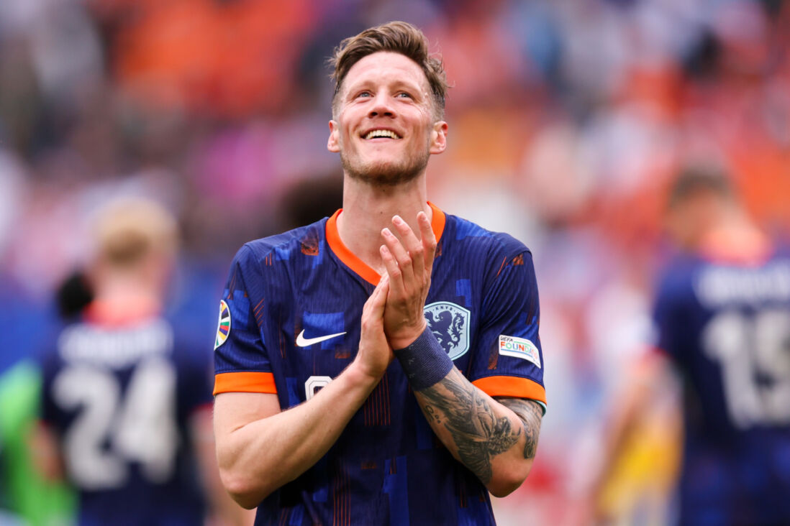Afbeelding met kleding, persoon, pak, person

   Automatisch gegenereerde beschrijvingAfbeelding met schermopname, gras, persoon

   Automatisch gegenereerde beschrijving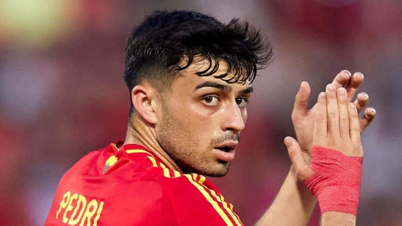Afbeelding met schermopname, tekst, persoon, software

   Automatisch gegenereerde beschrijvingAfbeelding met tekst, Menselijk gezicht, Website, Webpagina

   Automatisch gegenereerde beschrijving**Bah! Mbappé is niet de enige die geleden heeft… Welk van dezen heeft niet geleden?**

Didier. (**D**)

Weghorst. (**W**)

Pedri. (**P**)

Max Wöber. (**W**)

Griezmann. (**G**)

1. **AAAAAAAH! *uitroep van irritatie*. Zo voelde de scheidsrechter zich tijdens de wedstrijd Spanje – Italië! Hoe is dat zo gekomen?**

* Het was een duidelijk potje Zuid-Europees voetbal vol toneel. De Italianen bleven maar op de grond rollen als ze crepeerden van de pijn terwijl er niets aan de hand was. (**O**)
* De ouders van Pedri (een van de jongste spelers uit het Spaanse team) stonden aan de zijlijn te schreeuwen tegen de scheids- en grensrechters in een poging Pedri beter uit de wedstrijd te laten komen. (**A**)
* De teams kregen extreme ruzie aan het einde van de wedstrijd die pas ophield toen Morata in de arm van de scheidsrechter beet (**Y**)
* Messi heeft een kort lontje en is duidelijk niet gemaakt voor de scheidsrechters rol. (**W**)

1. **PECH voor Tim Douwsma. Wat is er gebeurd?**

* Zijn vakantiehuis staat in het zuiden van Marokko en daar is enorm veel bodemerosie. Hij was al er al een paar jaar niet meer geweest en toen hij er maandag aankwam schrok hij zich rots: het huisje was volledige weggezakt in de grond! (**R**)
* De bovenste verdieping van zijn huis in Drenthe is weggewaaid door een windhoos. (**S**)
* Uit onderzoek naar genderongelijkheid van zijn zus bleek dat hij vrouwonvriendelijk is! (**E**)
* Zijn drugshandel is opgerold door de politie. (**E**)

1. 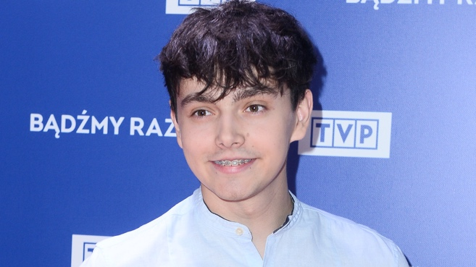**Ping! Druk op de bel als u het goede antwoord weet op de volgende vraag. Welke uitspraak over Jan Dąbrowski is niet waar?**

* Hij is vader van drie prachtige dochters. (**2**)
* Hij is getrouwd met Sylwia Przybysz. (**7**)
* Een van zijn dochters heet Polę – beetje een vreemde naam. (**9**)
* Hij is 27 jaar oud. (**4**)
* Zangeres en vriendin Sylwia Przybysz heeft hem ‘prostituut’ genoemd. (**1**)

1. **ÉÉÉÉHHH! Een van de voetballers op het EK is een echte multitasker. WIE?**

* Ronaldo is voetballer bij Portugal en Spanje (**C**)
* Mbappé is voetballer bij Frankrijk, scheidsrechter bij de wedstrijd België – Servië, toeschouwer bij alle wedstrijden van Duitsland en VAR bij Slovenië – Oostenrijk (**Q**)
* Messi is sponsor, scheidsrechter, commentator en deelnemer (**V**)
* João Félix is soms aanvaller bij Portugal en soms niet (**F**)

**Zet hier uw antwoord neer:**